Экспериментальный модуль
В директории experiments/ находятся скрипты для анализа и визуализации поведения модели пользователя.
Каждый файл представляет собой отдельный эксперимент, демонстрирующий влияние различных параметров на усталость и вероятность ошибок.

attention_animation.py


Создаёт анимацию изменения уровня внимания пользователя во времени.
В первой части пользователь получает поток предупреждений, что приводит к снижению внимания.
Во второй части моделируется «отдых», во время которого внимание восстанавливается.
Результат сохраняется в формате GIF и позволяет наглядно увидеть динамику усталости.

attention_animation2.py


Расширенная версия анимации.
Может включать сравнение нескольких сценариев (например, разные значения fatigue_rate) или более длинную временную динамику.
Используется для демонстрации различий между режимами нагрузки.

dashboard.py

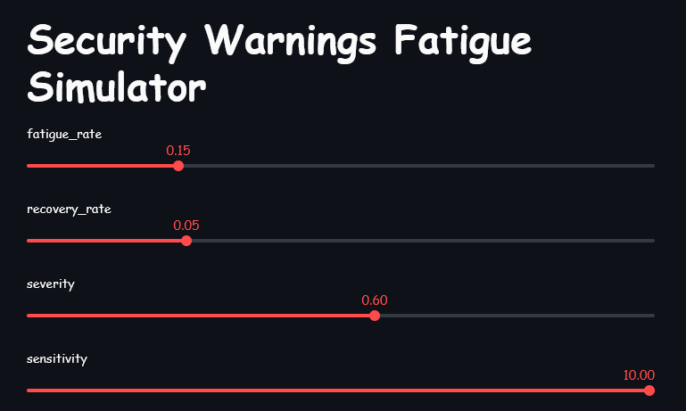
Интерактивная панель (Streamlit-приложение).
Позволяет в реальном времени изменять параметры модели:
- fatigue_rate
- recovery_rate
- severity
И сразу наблюдать, как меняется график внимания.
Используется для интерактивного анализа модели и демонстрации её поведения.

error_attention.py

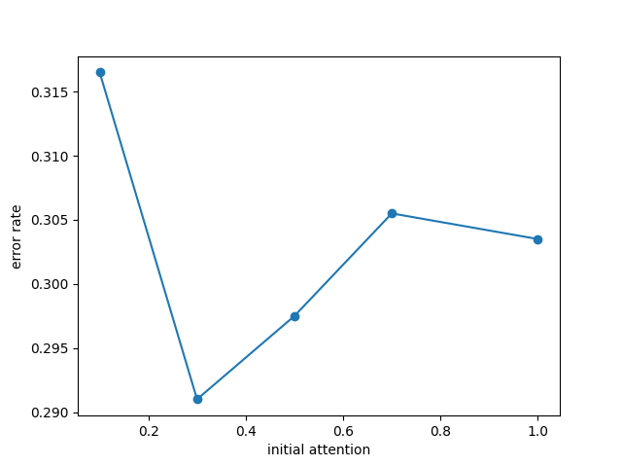
Исследует зависимость вероятности ошибки от начального уровня внимания.
Для разных значений attention рассчитывается доля ошибок.
Строится график, показывающий, что при снижении внимания вероятность ошибки возрастает.

error_heatmap.py

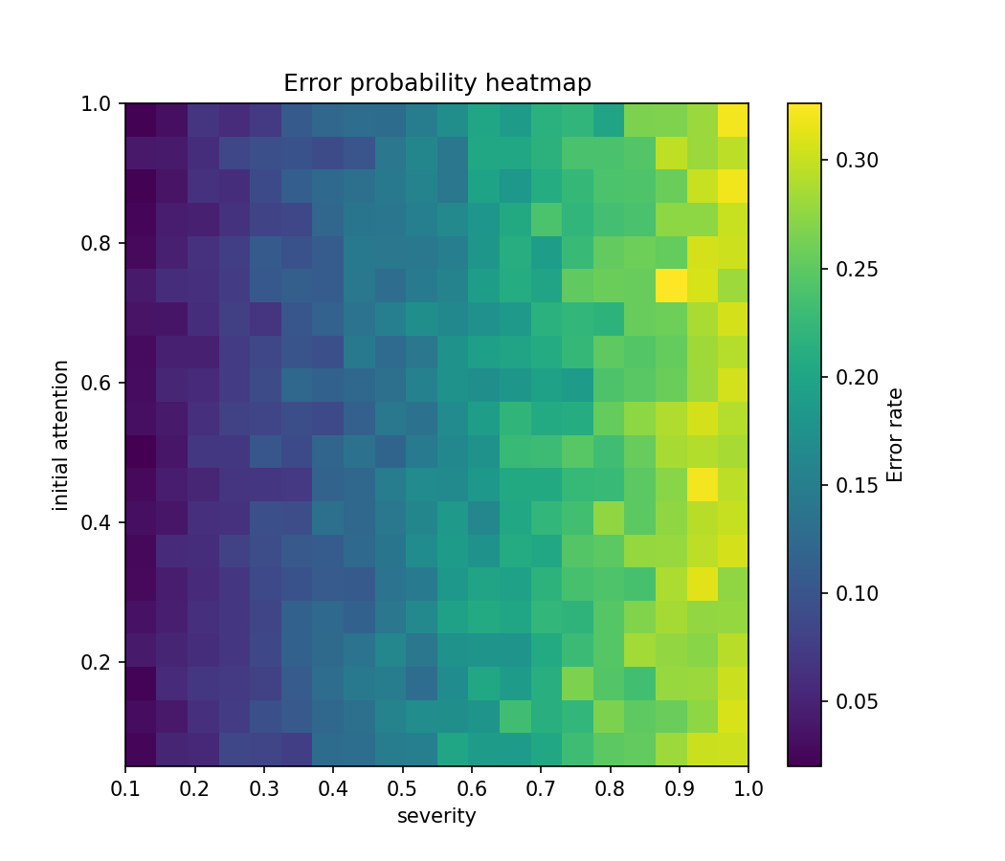
Строит двумерную тепловую карту (heatmap), отображающую вероятность ошибки в зависимости от:
- начального внимания
- уровня серьёзности предупреждения (severity)
Позволяет увидеть зоны повышенного риска.

error_surface_3d.py

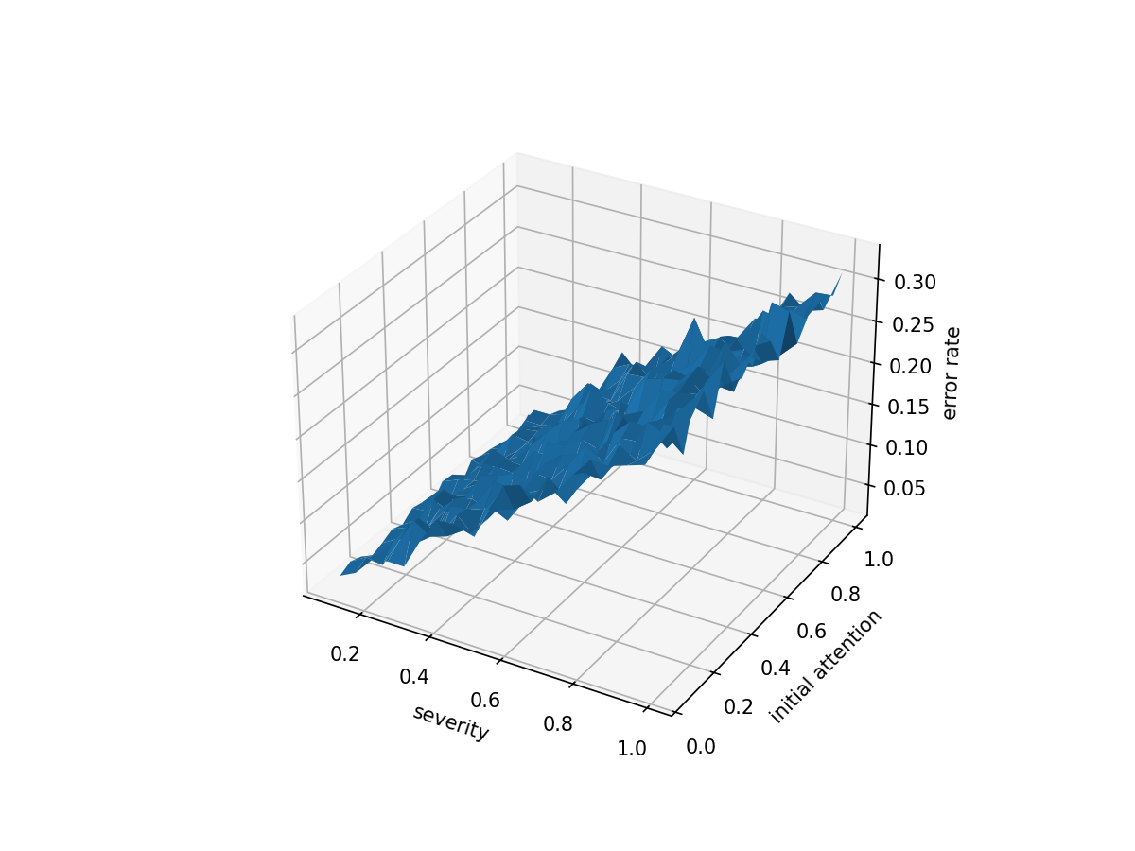
Трёхмерная визуализация (3D surface) зависимости вероятности ошибки от:
- severity
- initial attention
Представляет ту же зависимость, что и heatmap, но в виде пространственной поверхности.
Используется для более наглядной демонстрации модели.

fatigue_recovery_plot.py

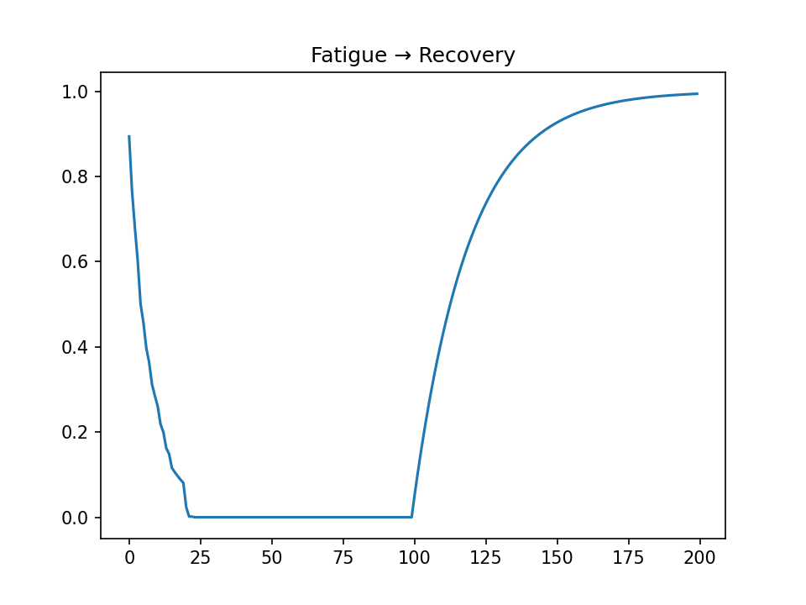
Моделирует два этапа:
- Период интенсивной нагрузки (поток предупреждений)
- Период восстановления
Строится график изменения внимания, демонстрирующий падение и последующее восстановление.

fatigue_sweep.py

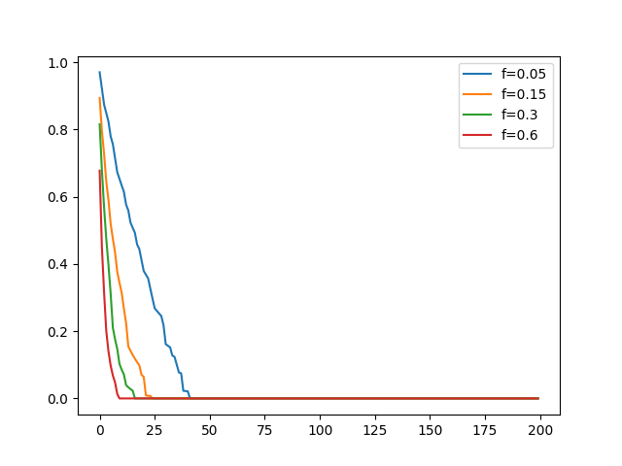
Сравнивает несколько значений параметра fatigue_rate.
На одном графике отображаются кривые снижения внимания при разных скоростях усталости.
Позволяет оценить влияние параметра на динамику деградации внимания.

recovery_sweep.py
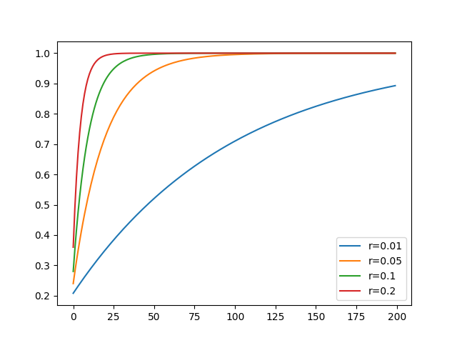
Аналогично fatigue_sweep, но для параметра recovery_rate.
Показывает, как быстро пользователь восстанавливается при разных скоростях восстановления.

monte_carlo_attention.py

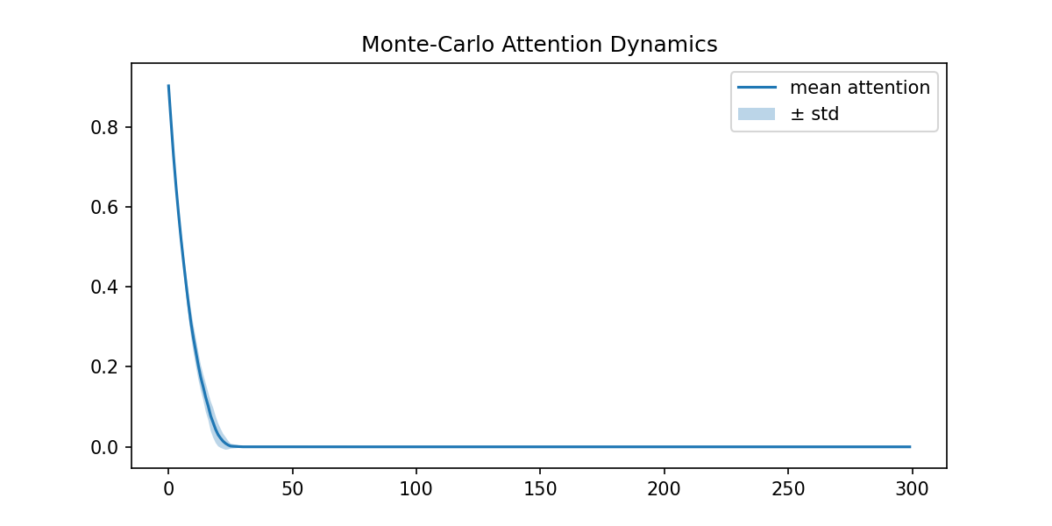
Проводит многократное моделирование (Monte Carlo).
Запускает симуляцию несколько десятков раз и строит:
- среднюю кривую внимания
- область стандартного отклонения
Позволяет оценить устойчивость модели и разброс результатов.

reaction_histogram.py

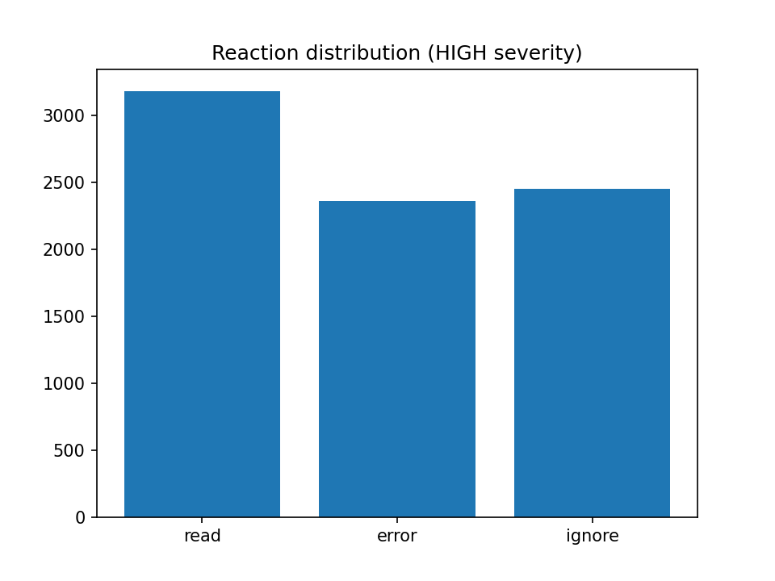
Строит гистограмму распределения реакций пользователя:
- READ
- IGNORE
- ERROR
Позволяет количественно оценить поведение модели при фиксированных параметрах.

severity_comparision.py / severity_plot.py

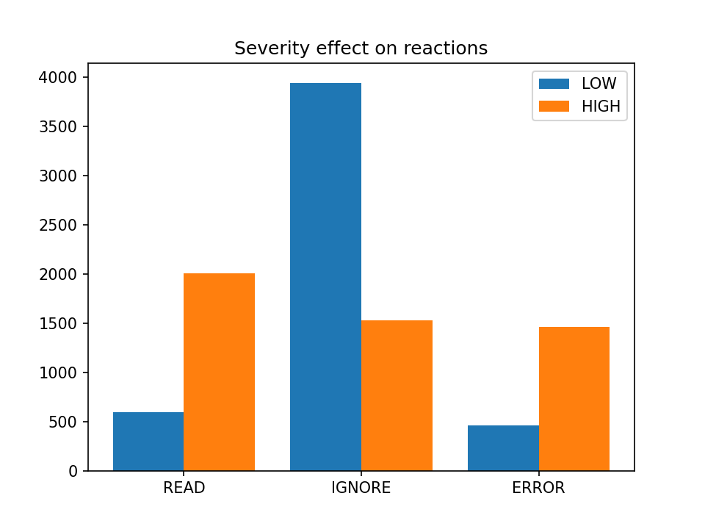

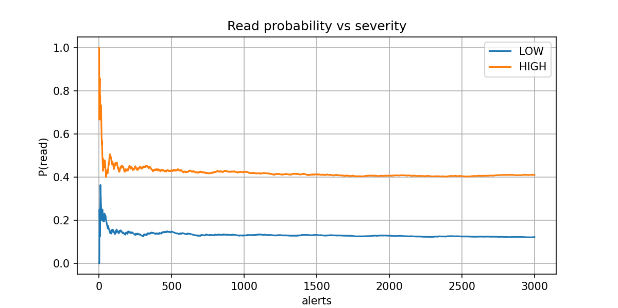
Сравнивает влияние разных уровней серьёзности предупреждений (LOW, MEDIUM, HIGH).
Показывает, что более критичные уведомления читаются чаще, а менее значимые — игнорируются.

sanity_experiment.py

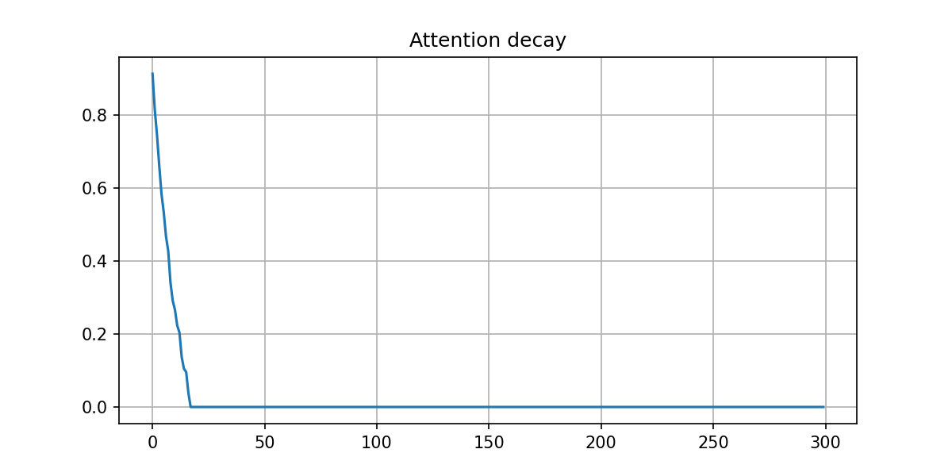
Базовый проверочный эксперимент.
Используется для первичной проверки корректности модели:
внимание должно уменьшаться под нагрузкой и восстанавливаться при отсутствии предупреждений.

utils.py
Вспомогательный модуль.
Содержит общие функции и настройки (например, создание папки для сохранения результатов), чтобы избежать дублирования кода в экспериментах.

